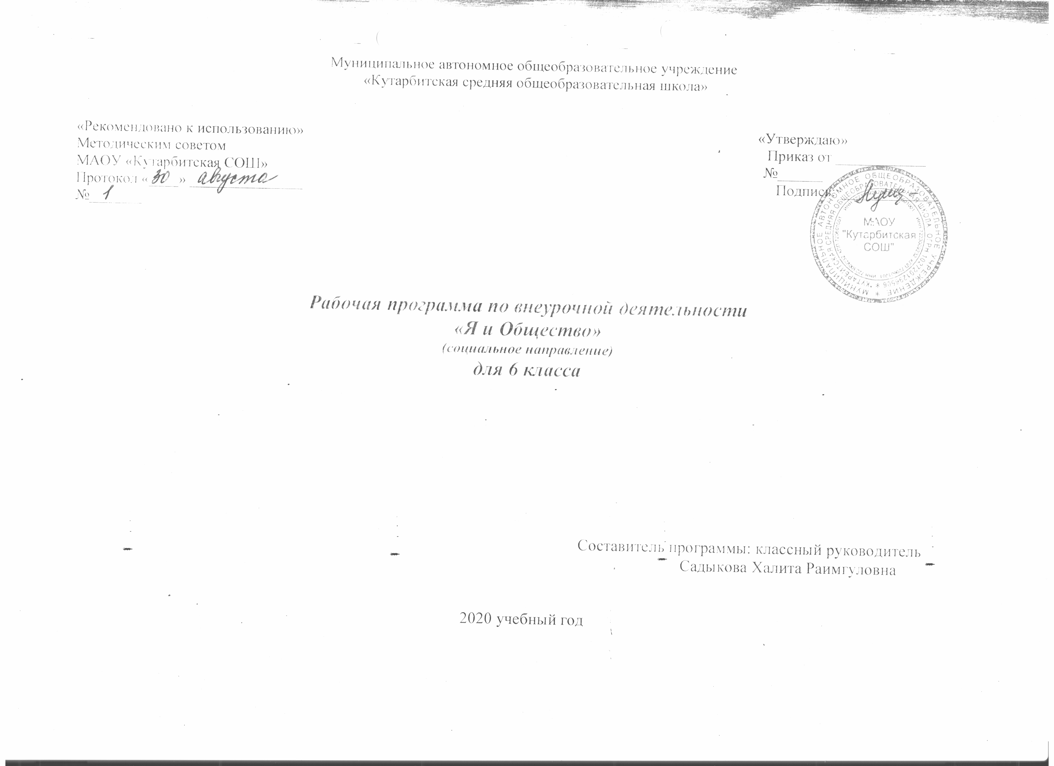

**1.Результаты освоения курса внеурочной деятельности**

Человек. Деятельность человека

Обучающийся научится:

* использовать знания о биологическом и социальном в человеке для характеристики его природы;
* характеризовать основные возрастные периоды жизни человека, особенности подросткового возраста;
* характеризовать и иллюстрировать конкретными примерами группы потребностей человека;
* приводить примеры основных видов деятельности человека;
* выполнять несложные практические задания по анализу ситуаций, связанных с различными способами разрешения межличностных конфликтов; выражать собственное отношение к различным способам разрешения межличностных конфликтов.

Обучающийся получит возможность научиться:

* *выполнять несложные практические задания, основанные на ситуациях, связанных с деятельностью человека;*
* *оценивать роль деятельности в жизни человека и общества;*

Общество

Обучающийся научится:

* демонстрировать на примерах взаимосвязь природы и общества, раскрывать роль природы в жизни человека;
* распознавать на основе приведенных данных основные типы обществ;
* выполнять несложные познавательные и практические задания, основанные на ситуациях жизнедеятельности человека в разных сферах общества;
* характеризовать экологический кризис как глобальную проблему человечества, раскрывать причины экологического кризиса;
* на основе полученных знаний выбирать в предлагаемых модельных ситуациях и осуществлять на практике экологически рациональное поведение;
* конкретизировать примерами опасность международного терроризма.

Обучающийся получит возможность научиться:

* *наблюдать и характеризовать явления и события, происходящие в различных сферах общественной жизни;*
* *осознанно содействовать защите природы.*

Социальные нормы

Обучающийся научится:

* раскрывать роль социальных норм как регуляторов общественной жизни и поведения человека;
* различать отдельные виды социальных норм;
* характеризовать основные нормы морали;
* критически осмысливать информацию морально-нравственного характера, полученную из разнообразных источников, систематизировать, анализировать полученные данные; применять полученную информацию для определения собственной позиции, для соотнесения своего поведения и поступков других людей с нравственными ценностями;
* раскрывать сущность патриотизма, гражданственности; приводить примеры проявления этих качеств из истории и жизни современного общества;
* характеризовать специфику норм права;
* сравнивать нормы морали и права, выявлять их общие черты и особенности;
* раскрывать сущность процесса социализации личности;
* объяснять причины отклоняющегося поведения;
* описывать негативные последствия наиболее опасных форм отклоняющегося поведения.

Обучающийся получит возможность научиться:

* *использовать элементы причинно-следственного анализа для понимания влияния моральных устоев на развитие общества и человека;*
* *оценивать социальную значимость здорового образа жизни.*

Сфера духовной культуры

Обучающийся научится:

* описывать явления духовной культуры;
* оценивать роль образования в современном обществе;
* различать уровни общего образования в России;
* описывать духовные ценности российского народа и выражать собственное отношение к ним;
* объяснять необходимость непрерывного образования в современных условиях;
* учитывать общественные потребности при выборе направления своей будущей профессиональной деятельности;

Обучающийся получит возможность научиться:

* *описывать процессы создания, сохранения, трансляции и усвоения достижений культуры;*
* *характеризовать основные направления развития отечественной культуры в современных условиях;*

Социальная сфера

Обучающийся научится:

* описывать социальную структуру в обществах разного типа, характеризовать основные социальные общности и группы;
* описывать основные социальные роли подростка;
* характеризовать, раскрывать на конкретных примерах основные функции семьи в обществе;
* раскрывать основные роли членов семьи;
* характеризовать основные слагаемые здорового образа жизни; осознанно выбирать верные критерии для оценки безопасных условий жизни;
* выполнять несложные практические задания по анализу ситуаций, связанных с различными способами разрешения семейных конфликтов. Выражать собственное отношение к различным способам разрешения семейных конфликтов.

Обучающийся получит возможность научиться:

* *выполнять несложные практические задания по анализу ситуаций, связанных с различными способами разрешения семейных конфликтов; выражать собственное отношение к различным способам разрешения семейных конфликтов;*
* *формировать положительное отношение к необходимости соблюдать здоровый образ жизни; корректировать собственное поведение в соответствии с требованиями безопасности жизнедеятельности;*
* *использовать элементы причинно-следственного анализа при характеристике семейных конфликтов;*

Политическая сфера жизни общества

Обучающийся научится:

* объяснять роль политики в жизни общества;
* различать и сравнивать различные формы правления, иллюстрировать их примерами;

Обучающийся получит возможность научиться:

* осознавать значение гражданской активности и патриотической позиции в укреплении нашего государства;

Гражданин и государство

Обучающийся научится:

* характеризовать государственное устройство Российской Федерации, называть органы государственной власти страны, описывать их полномочия и компетенцию;
* объяснять порядок формирования органов государственной власти РФ;
* раскрывать достижения российского народа;
* объяснять и конкретизировать примерами смысл понятия «гражданство»;
* называть и иллюстрировать примерами основные права и свободы граждан, гарантированные Конституцией РФ;
* осознавать значение патриотической позиции в укреплении нашего государства;
* характеризовать конституционные обязанности гражданина.

Обучающийся получит возможность научиться:

* *аргументированно обосновывать влияние происходящих в обществе изменений на положение России в мире;*
* *использовать знания и умения для формирования способности уважать права других людей, выполнять свои обязанности гражданина РФ.*

Основы российского законодательства

Обучающийся научится:

* характеризовать систему российского законодательства;
* раскрывать особенности гражданской дееспособности несовершеннолетних;
* характеризовать гражданские правоотношения;
* характеризовать права и обязанности супругов, родителей, детей;
* раскрывать связь права на образование и обязанности получить образование;

Экономика

Обучающийся научится:

* характеризовать экономику семьи; анализировать структуру семейного бюджета;

Обучающийся получит возможность научиться:

* *сопоставлять свои потребности и возможности, оптимально распределять свои материальные и трудовые ресурсы, составлять семейный бюджет.*

**2.Содержание курса внеурочной деятельности с указанием форм организации и видов деятельности**

Формы организации учебно-исследовательской деятельности на урочных занятиях могут быть следующими: урок-исследование, урок-лаборатория, урок «Удивительное рядом», урок – рассказ об ученых, урок – защита исследовательских проектов, урок-экспертиза, урок-дискуссия;

Среди возможных форм представления результатов проектной деятельности можно выделить следующие: схемы, план-карты; презентации; реконструкции событий; рассказы, рисунки; выставки, сценарии мероприятий;

Тема 1. Я и Я (5 часа)

Человечество – общность непохожих. Природа человека. Индивидуальность человека. Роль инстинктов, чувств и эмоций в жизни человека. Характер человека и пути формирования. Черты характера. Что такое человеческое достоинство. Самоуважение как основа личного достоинства.

Красота внешняя и внутренняя. Понимание красоты человека у разных народов и в разные эпохи. Выглядеть красивым и быть красивым. Свойства красоты – ее связь с добротой, гармонией, прекрасным, творчеством. Красота и здоровый образ жизни.

Общение – способ взаимодействия людей. Цели общения. Способы общения – речь, мимика, жесты, интонация, письмо.

Анкетирование по выявлению особенностей темперамента. Анкетирование по выявлению способности к общению Работа со словарем, подбор высказываний о качествах личности Заповеди счастливого человека Составить таблицу собственных «можно» и «нельзя». Мини-сочинение «Кто я? Какой я?» Оформление стенда

Тема 3. Я и семья (4 часов).

Семья и родственники. Уникальность семьи для каждого человека. Цели создания семьи, задачи семьи. Семья – основа общества. Дети в семье. Современная российская семья. Государственная поддержка семьи в нашей стране. Роль семьи в жизни человека. Что объединяет членов семьи.

Преемственность поколений – основа сохранения традиций. Семейные ценности, обычаи и традиции. Роль семейных традиций в жизни каждого человека. Семейные праздники. Что может стать семейной реликвией. Традиции семьи – память народа.

Права и обязанности членов семьи. Свидетельство о рождении – первый документ ребенка. Права и обязанности родителей. Воспитание детей. Распределение домашних обязанностей в семье. Права и обязанности детей.

Благополучие семьи: моральные и материальные блага. Уровень семейного достатка. Деньги. Семейный бюджет и основы его формирования. Мир, согласие, любовь, дружба – основы семейного благополучия. Оформление фотовыставки.

Памятки «Как быть хорошим сыном (дочерью)»Подготовить презентацию по теме.Составить перечень обязанностей в семье.

Тема 4. Я и планета (6 часов).

Качество жизни и здоровье человека. Ответственность за свое здоровье. Культура отношений человека к своему организму. Долголетие. Здоровье современного школьника. Слагаемые здорового образа жизни. Физкультура и спорт – защитники здоровья. Личная гигиена.

Среда обитания человека. Человек и природа. Природные ресурсы. Отношение людей к природе. Экологические проблемы в современном мире. Защита окружающей среды – долг каждого гражданина. Природные ресурсы и опасность их исчерпания. Природа и общество. Уроки природы. Законы природы – для человека.

Сила привычки. Что такое привычка. «Привычка – вторая натура». Вредные привычки и борьба с ними. Последствия вредных привычек для человека. Полезные привычки. Здоровый образ жизни. Здоровье человека – богатство и процветание общества.

Безопасность человека в современном мире. Что такое опасность. Как можно избежать опасностей. Стихийные бедствия, техногенные катастрофы, социально опасные ситуации. Важность соблюдения правил безопасности. Агрессивное поведение – опасность для человека и общества. Рисунки по темеФотовыставка «Мои домашние животные.Экологическая сказка.Отзыв о посещении мед. учреждения.Подготовить выразительное чтение стихов, рассказов по теме.Мини-сочинение «Мои впечатления об экскурсии»

Тема 5. Я и культура 10 часов

Школа в жизни человека. Образование в современной России. Образование и самообразование. Одноклассники. Школьный коллектив и школьная дружба.

Интерес – основа увлечения. Кратковременные и длительные увлечения. Увлечения как способ развития человека и познания мира. Опасность фанатизма. Разнообразие увлечений современного человека.

Успех в жизни человека. Достижения на жизненном пути. Воля, упорство, целеустремленность, трудолюбие – слагаемые жизненного успеха. В чем проявляется успешность. Человек на пути к успеху. Умение ставить цели и достигать их. Какие качества способствуют успеху. Неудача и как ее преодолеть. В чем могут быть причины разочарований. Опыт неудач – возможность будущего успеха. Успех личный и профессиональный. Собственная формула успеха.

Труд – воспитатель человека и основа процветания общества. Умение выбрать профессию. Как организовать свой труд. Право на труд в нашей стране.

Социометрия. Анкетирование по выявлению интересов у учащихся. Презентация.Сообщение Рисунок Подготовить стихи, рисунки о родном крае.Нарисовать обложку к любимой книге.Рисунок Костюм

Тема 6. Я и мое отечество (8 часов).

Россия – наш общий дом. Патриотизм – любовь к своей стране и забота о ее процветании. Ответственность гражданина за будущее страны. Государство и его признаки.

Какова роль государства. Назначение государства – забота о человеке. Россия – демократическое государство. Народ – источник власти в демократическом государстве. Что такое демократия. Федеративное устройство нашей страны.

Государственные праздники. Россияне – союз разных народов. Народы, проживающие на территории России. Чем опасна вражда народов. Равенство всех народов и недопустимость вражды.

Государственные символы и их роль в обществе. Символы современной России. Гимн, Герб и Флаг Российской Федерации. История символов России. Роль символов в обществе.

Выборы в Российской Федерации. Высшие органы государственной власти и их функции. Роль президента и парламента в управлении страной. Задачи правительства. Взаимодействие гражданина и государства. Работа с информационными источниками.Правовой словарикПрезентация.Подготовка мини-сообщений. Психологический портрет толерантного человека.

Подготовка мини-проектов.Отзыв Презентация.

Заключение (1 час)

Я – гражданин России. Понимание себя и окружающих людей. Я и моя страна. Роль каждого гражданина в развитии страны. Возможности для активного участия школьников в жизни страны. Реализация полученных знаний в повседневной жизни.

3 **Тематическое планирование**

|  |  |  |
| --- | --- | --- |
|  | Раздел Я и Я- 5 часов |  |
| 1. | Беседа «Кто я? Какой я?» | 1 |
| 2. | Мое хобби. | 1 |
| 3 | Что такое личность. | 1 |
| 4 | Правила счастливого человека. | 1 |
| 5 | «Можно» и «нельзя» в жизни. | 1 |
|  | Я и семья- 4 часа |  |
| 6 | Забота о родителях – дело совести каждого. | 1 |
| 7 | Что значит быть хорошим сыном и хорошей дочерью. | 1 |
| 8 | Семейные традиции. | 1 |
| 9 | Мои семейные обязанности. | 1 |
|  | Я и планета 6 часов |  |
| 10. | Я - житель планеты Земля. | 1 |
| 11 | Мы в ответе за тех, кого приручили. | 1 |
| 12 | «Берегите природу!» | 1 |
| 13 | В гости к зеленой аптеке. | 1 |
| 14 | Природа в искусстве. | 1 |
| 15 | Вот и зима к нам пришла. | 1 |
| 16 | Как встречают Новый год в разных странах. | 1 |
|  | Я и культура 10 часов |  |
| 17 | Музыкальные превращения. Предметы быта в роли музыкальных инструментов. | 1 |
| 18 | Музыкальные превращения. Предметы быта в роли музыкальных инструментов. | 1 |
| 19 | О красоте, моде и хорошем вкусе. | 1 |
| 20 | Семь чудес света. | 1 |
| 21 | Знаешь ли ты страны мира. | 1 |
| 22 | Тюмень – наш родной край. | 1 |
| 23 | Библиотека – наш друг и советчик. | 1 |
| 24 | Русские народные праздники. | 1 |
| 25 | Русские народные праздники. | 1 |
|  | Раздел Я и мое отечество- 8 часов |  |
| 26 | Основной Закон жизни нашего государства. | 1 |
| 27 | Путешествие в страну Законию. | 1 |
| 28 | Наше право и наш интерес. | 1 |
| 29 | Герои России. | 1 |
| 30 | Поговорим о толерантности. | 1 |
| 31 | Победа деда – моя победа. | 1 |
| 32 | Экскурсия к обелиску Скорбящая мать | 1 |
| 33 | Города - герои. | 1 |
|  | Заключение |  |
| 34 | Я – гражданин России. | 1 |